Ngày soạn  05/10/2025 | Dạy | Ngày |  |  | Ghi chú
Ngày soạn  05/10/2025 | Dạy | Tiết
Ngày soạn  05/10/2025 | Dạy | Lớp | 6A3 | 6A4

TIẾT 12 BÀI TẬP CUỐI CHƯƠNG I
(Thời gian thực hiện: 1 tiết)
I.MỤC TIÊU:
1. Kiến thức:
- Tổng hợp, kết nối các kiến thức của nhiều bài học nhằm giúp HS ôn tập toàn bộ kiến thức của chương.
- Giúp HS củng cố, khắc sâu những kiến thức đã học.
2. Năng lực
- Năng lực riêng:
+ Nâng cao các kĩ năng đã hoàn thành trước đó.
+ Giúp HS trong việc giải và trình bày giải toán.
- Năng lực chung: Năng lực tư duy và lập luận toán học; năng lực giao tiếp toán học tự học; năng lực giải quyết vấn đề toán học, năng lực tư duy sáng tạo, năng lực hợp tác.
3. Phẩm chất
- Phẩm chất: Bồi dưỡng hứng thú học tập, ý thức làm việc nhóm, ý thức tìm tòi, khám phá và sáng tạo cho HS => độc lập, tự tin và tự chủ.
II. THIẾT BỊ DẠY HỌC VÀ HỌC LIỆU
1 - GV: SGK, giáo án tài liệu.
2 - HS : SGK; đồ dùng học tập; sản phẩm sơ đồ tư duy theo tổ GV đã giao từ buổi học trước.
A. HOẠT ĐỘNG KHỞI ĐỘNG (MỞ ĐẦU)
a) Mục tiêu:
Giúp HS tổng hợp, liên kết kiến thức của các bài học từ Bài 1->Bài 7.
b) Nội dung: Đại diện các nhóm HS trình bày phần chuẩn bị của mình, các nhóm khác chú ý lắng nghe, nhận xét và cho ý kiến.
c) Sản phẩm: Sơ đồ tư duy đầy đủ nội dung kiến thức từ Bài 1 -> Bài 7 một cách đầy đủ, ngắn gọn, trực quan.
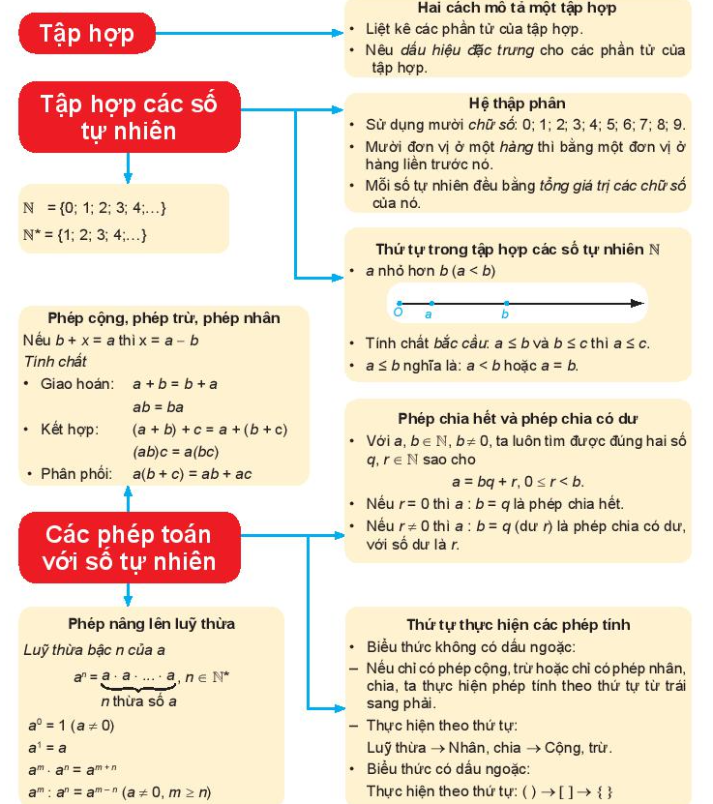
d) Tổ chức thực hiện:
- Bước 1: Chuyển giao nhiệm vụ:
+ GV chỉ định đại diện nhóm trình bày ( Theo thứ tự lần lượt từ Tổ 1 -> Tổ 4 hoặc thứ tự GV thấy hợp lý)
- Bước 2: Thực hiện nhiệm vụ: Đại diện 1 nhóm trình bày, các nhóm khác chú ý lắng nghe để đưa ra nhận xét, bổ sung.
- Bước 3: Báo cáo, thảo luận: Các nhóm trao đổi, nhận xét và bổ sung nội dung cho các nhóm khác.
- Bước 4: Kết luận, nhận định: GV đánh giá kết quả của các nhóm HS, trên cơ sở đó cho các em hoàn thành bài tập.
B.HÌNH THÀNH KIẾN THỨC MỚI
C. HOẠT ĐỘNG LUYỆN TẬP
a) Mục tiêu:Học sinh củng cố lại kiến thức thông qua một số bài tập.
b) Nội dung: HS dựa vào kiến thức đã học vận dụng làm BT
c) Sản phẩm: Kết quả của HS.
d) Tổ chức thực hiện:
- GV yêu cầu HS chữa bài tập Bài 1.51;Bài 1.52 ; 1.53 đã đc giao về nhà làm từ các buổi trước. (4 HS lên bảng)
- GV yêu cầu HS hoàn thành các bài tập chưa làm xong ( GV có thể đến từng bàn quan sát và giúp đỡ HS). HS nào xong rồi sẽ làm các bài tập Cuối chương I : Bài 1.54 ; 1.55 ; 1.56 ; 1.57.
- HS tiếp nhận nhiệm vụ, hoàn thành bài tập và lên bảng trình bày.
- HS nhận xét, bổ sung và giáo viên đánh giá tổng kết.
Bài 1.51 : ( SGK- tr27)
a) 3³ : 3² = 3¹
b) 5⁴ : 5² = 5²
c) 8³ . 8² = 8⁵
d) 5⁴ . 5³ .5² = 5⁹
Bài 1.52 :
S_{tpHHCN} = Chu vi đáy. Chiều cao = (a + b) . 2 . c + 2. a. b
Thay a = 5 ; b =4 và c = 3 vào biểu thức ta được :
S_{tpHHCN} = (5 + 4) . 2 . 3 + 2. 5. 4 = 9.2.3 + 2.5.4 = 54 + 40 = 94
Bài 1.53 :
a) 110 – 7² + 22 : 2 = 110 – 49 + 11 = 61 + 11 = 72
b) 9. ( 8² – 15) = 9. ( 64 -15) = 9 . 49 = 441
c) 5.8 – ( 17 + 8) : 5 = 40 – 25 : 5 = 40 – 5 = 35
d) 75 :3 + 6 . 9² = 25 + 6. 81 = 25 + 486 = 511
Bài 1.54 : a = 15 267 021 908
a) Số a có 11 chữ số.
Tập hợp các chữ số của a là A = { 0 ; 1 ; 2 ; 5 ; 6 ; 7 ; 8 ; 9}
b) Chữ số hàng triệu là 7.
c) Trong a có hai chữ số 1 :
+ Chữ số 1 nằm ở hàng nghìn có giá trị là 1 000.
+ Chữ số 1 nằm ở hàng chục tỉ có giá trị là 10 000 000 000.
Bài 1.55 :
a) Số 2 020 là số liền sau của 2 019 , là số liền trước của 2 021.
b) Số liền trước của a là a – 1 ; số liền sau của a là a + 1.
c) Trong các số tự nhiên, bất cứ số nào cũng có số liền sau. Số 0 không có số liền trước.
Bài 1.56 :
a)
2 1 7 5 9
× 1 8 6 2
4 3 5 1 8
1 3 0 5 5 4
1 7 4 0 7 2
2 1 7 5 9
4 0 5 1 5 2 5 8

a.

b) c)
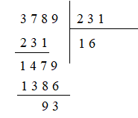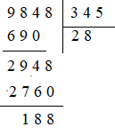

Bài 1.57 :
21. [( 1 245 + 987 ) : 2³ – 15 . 12] + 21
= 21 . [ 2232 : 8 – 180 ] + 21
= 21 . [ 279 – 180 ] + 21
= 21. 99 + 21
= 21 ( 99 + 1)
= 21 . 100 = 2100
D. HOẠT ĐỘNG VẬN DỤNG
a) Mục tiêu:Học sinh thực hiện làm bài tập vận dụng để củng cố kiến thức và áp dụng kiến thức vào thực tế đời sống.
b) Nội dung: HS sử dụng SGK và vận dụng kiến thức đã học để hoàn thành bài tập.
c) Sản phẩm: Kết quả của HS.
d) Tổ chức thực hiện:
- GV yêu cầu HS hoàn thành các bài tập vận dụng : Bài 1.44 ; 1.45 (SGK – tr24) ; 1.58 ; 1.59 ( SGK – tr 28)
Bài 1.44 :
Thời gian để Mặt Trời tiêu thụ một lượng khí hydren có khối lượng bằng khối lượng Trái Đất là :
6. 10²⁰ : 6 . 10⁶ = 10¹⁴ ( s)
Đáp số : 10¹⁴ giây.
Bài 1.45 :
Số tế bào hồng cầu được tạo ra mỗi giờ là :
25 . 10 ⁵ . 3600 = 9 . 10⁹ ( tế bào)
Đáp số : 9. 10⁹ tế bào.
Bài 1.58 :
Có 320 = 45 . 7 + 5
=> Nhà trường cần thuê ít nhất 7 + 1 = 8 xe để đủ chỗ ngồi cho tất cả học sinh.
Bài 1.59 :
a) Tổng số vé cần bán của phòng chiếu phim đó là : 18 $×$ 18 = 324 ( vé)
Số vé không bán được tối thứ 6 là: 324 - 10 550 000 : 50 000 =324–211=113 ( vé)
b) Số tiền bán vé thu được ngày thứ 7 là : 324 $×50 000$ = 16 200 000 ( đồng).
c) Số tiền bán vé thu được ngày chủ nhật là : ( 324 – 41) . 50 000 = 14 150 000 ( đồng)
- GV nhận xét, đánh giá, chuẩn kiến thức.
* HƯỚNG DẪN VỀ NHÀ
- Ôn lại toàn bộ nội dung kiến thức đã học.
- Hoàn thành nốt các bài tập còn thiếu trên lớp.
- Tìm hiểu trước chương mới và đọc trước bài mới “Quan hệ chia hết và tính chất”.

